Лабораторная работа №9
  - Настройка POP3/IMAP сервера
Ко Антон Геннадьевич
Содержание

1. Цель работы
Приобретение практических навыков по установке и простейшему конфигурированию POP3/IMAP-сервера.

2. Задание
- Установите на виртуальной машине server Dovecot и Telnet для дальнейшей проверки корректности работы почтового сервера.
- Настройте Dovecot.
- Установите на виртуальной машине client программу для чтения почты Evolution и настройте её для манипуляций с почтой вашего пользователя. Проверьте корректность работы почтового сервера как с виртуальной машины server, так и с виртуальной машины client.
- Измените скрипт для Vagrant, фиксирующий действия по установке и настройке Postfix и Dovecote во внутреннем окружении виртуальной машины server, создайте скрипт для Vagrant, фиксирующий действия по установке Evolution во внутреннем окружении виртуальной машины client. Соответствующим образом внесите изменения в Vagrantfile.

3. Выполнение лабораторной работы

3.1 Установка Dovecot
Загрузим нашу операционную систему и перейдем в рабочий каталог с проектом:
cd /var/tmp/agko/vagran
Затем запустим виртуальную машину server:
make server-up
Откроем терминал и, перейдя в режим суперпользователя, установим необходимые для работы пакеты(рис. #fig:001):
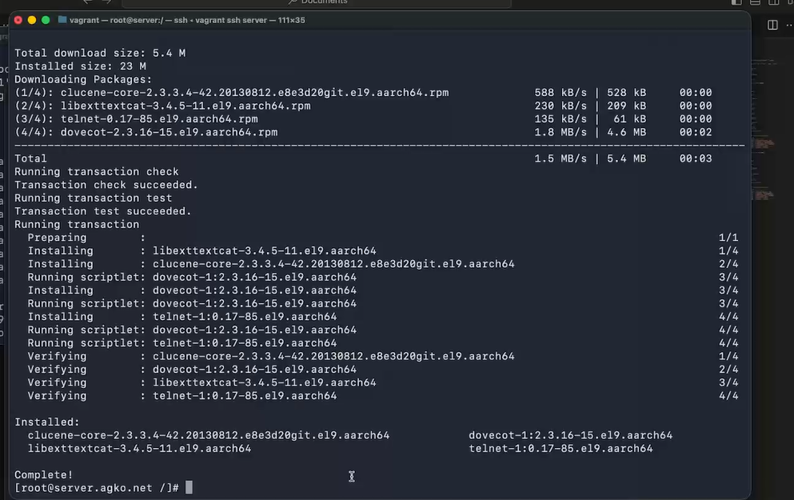
Установка Dovecot
На основе существующего файла описания службы ssh создадим файл с собственным описанием, просмотрим его содержимое

3.2 Настройка dovecot
В конфигурационном файле /etc/dovecot/dovecot.conf пропишем список почтовых протоколов, по которым разрешено работать Dovecot(рис. #fig:002):
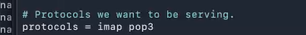
Редактирование файла /etc/dovecot/dovecot.conf
В конфигурационном файле /etc/dovecot/conf.d/10-auth.conf укажем метод аутентификации plain(#fig:003):
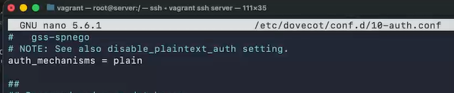
Редактирование файла /etc/dovecot/conf.d/10-auth.conf
В конфигурационном файле /etc/dovecot/conf.d/auth-system.conf.ext проверим, что для поиска пользователей и их паролей используется pam и файл passwd(рис. #fig:004, #fig:005):
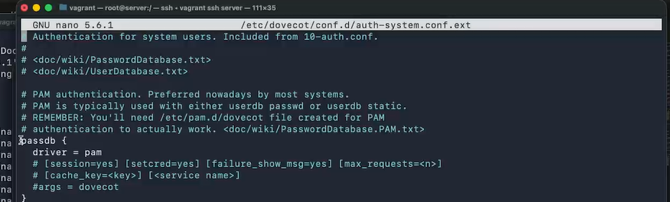
Просмотр файла /etc/dovecot/conf.d/auth-system.conf.ext
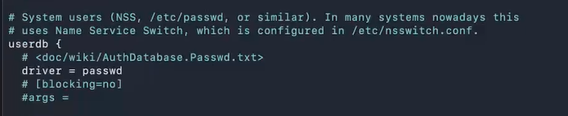
Просмотр файла /etc/dovecot/conf.d/auth-system.conf.ext
В конфигурационном файле /etc/dovecot/conf.d/10-mail.conf настроим месторасположение почтовых ящиков пользователей(рис. #fig:006):
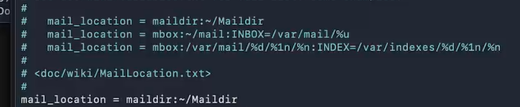
Редактирование файла /etc/dovecot/conf.d/10-mail.conf
В Postfix зададим каталог для доставки почты, затем сконфигурируем межсетевой экран, разрешив работать службам протоколов POP3 и IMAP, восстановим контекст безопасности SELinux, а затем перезапустим Postfix и запустим Dovecot(#fig:007):
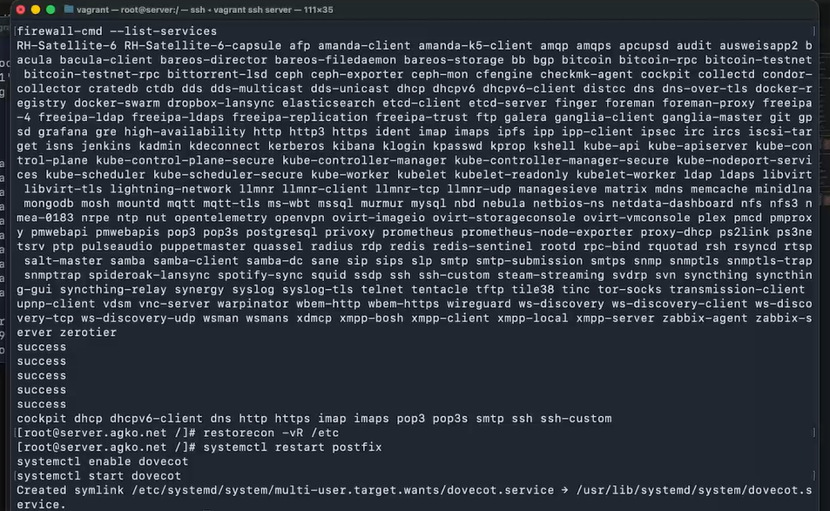
Конфигурация Postfix, межсетевого экрана для работы с POP3 и IMAP и запуск Dovecot

3.3 Проверка работы Dovecot
На дополнительном терминале виртуальной машины server запустим мониторинг работы почтовой службы с помощью команды:
tail -f /var/log/maillog
На терминале сервера просмотрим имеющуюся почту и mailbox пользователя на сервере(#fig:008):
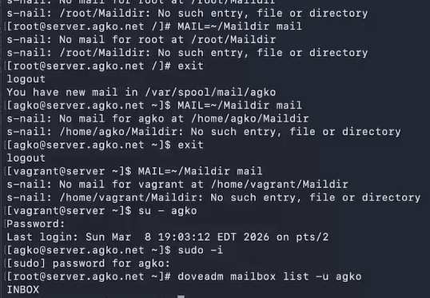
Просмотр почты и mailbox
На виртуальной машине client войдем под своим пользователем и откроем терминал. Перейдем в режим суперпользователя и установим почтовый клиент(#fig:009):
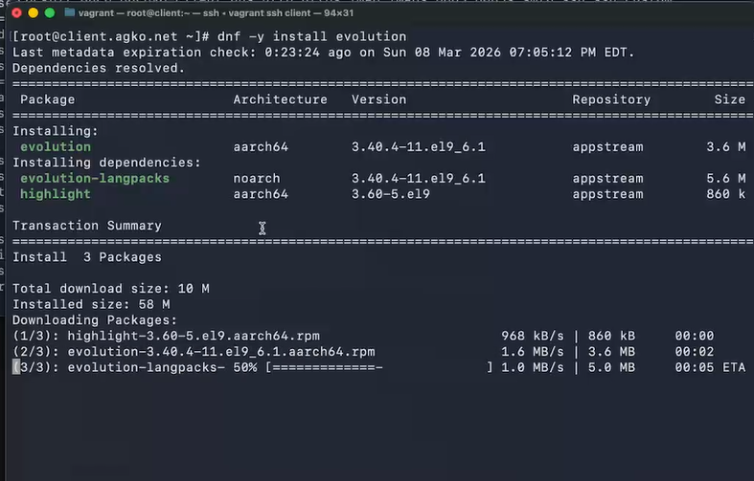
Установка почтового клиента evolution на виртуальную машину client
Запустим и настроим почтовый клиент Evolution.
В окне настройки учётной записи почты укажим имя, адрес почты agko@agko.net (вместо user укажите свой логин), введите пароль нашего пользователя(рис. #fig:010):
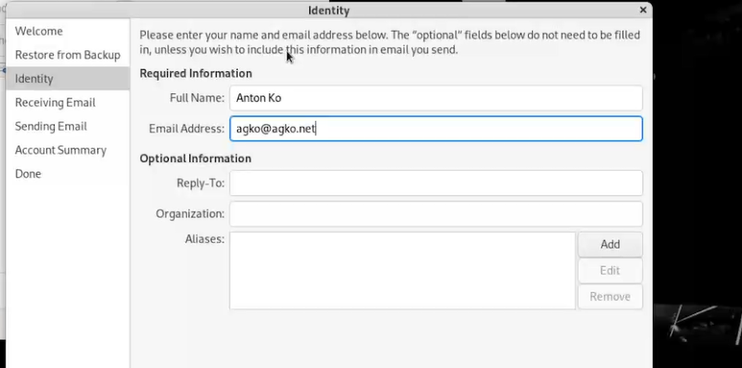
Настройка учетной записи почтового клиента
В качестве IMAP-сервера для входящих сообщений и SMTP-сервера для исходящих сообщений пропишем mail.agko.net, в качестве пользователя для входящих и исходящих сообщений укажем agko, также укажем номера портов: для IMAP – порт 143, для SMTP – порт 25, и укажем настройки SSL и метода аутентификации: для IMAP – STARTTLS, аутентификация по обычному паролю, для SMTP – без аутентификации, аутентификация – «Без аутентификации»(рис. #fig:011, #fig:012):
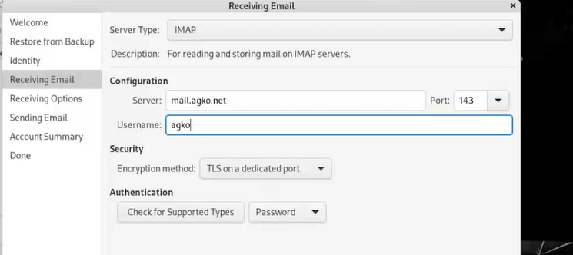
Настройка IMAP-сервера для входящих сообщений
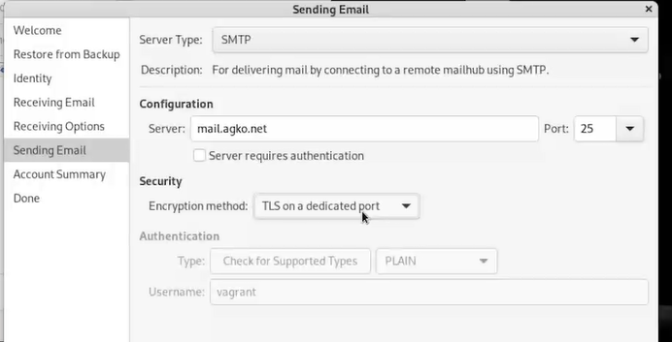
Настройка SMTP-сервера для исходящих сообщений
Из почтового клиента отправим себе два тестовых письма, убедимся, что они доставлены(рис. #fig:013):
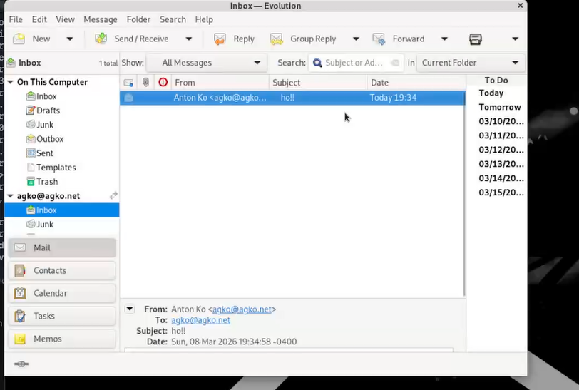
Проверка получения писем на почтовом клиенте
Посмотрим, какие сообщения выдаются при мониторинге почтовой службы на сервере, а также при использовании doveadm и mail(рис. #fig:014, #fig:015):
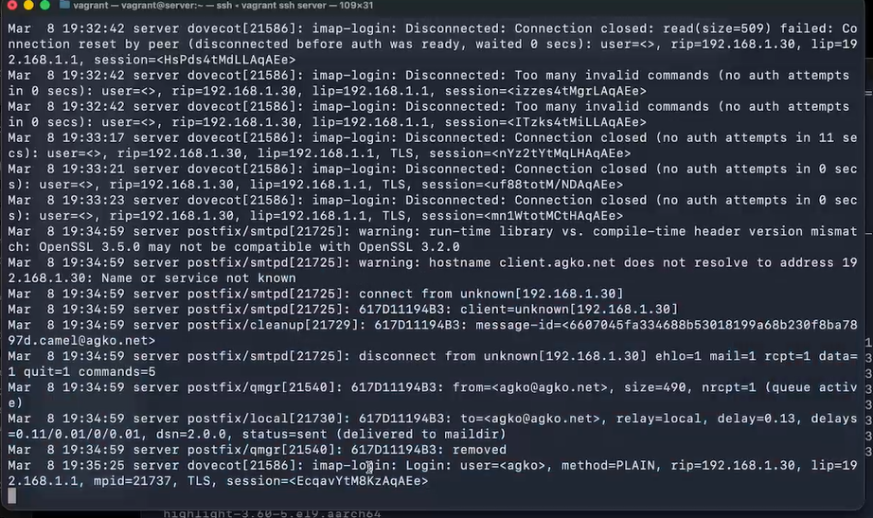
Просмотр мониторинга почтовой службы на сервере
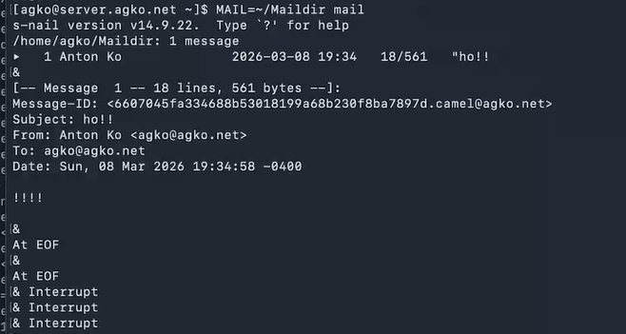
Просмотр информации о почтовой службе с помощью doveadm и mail
При мониторинге почтовой службы на сервере можно увидеть, что происходит подключение неизвестному домену, затем указывается информация о пользователе с почтового клиенте и происходит получение письма адресом agko@agko.net от себя самого, и таким образом получено два письма. При использовании mail теперь показываются два полученных письма с указанием имени отправителя, даты и времени, длины и темы письма. При использовании doveadm всё также показана директория mailbox.
Проверим работу почтовой службы, используя на сервере протокол Telnet. Для этого подключимся с помощью протокола Telnet к почтовому серверу по протоколу POP3 (через порт 110), введем свой логин для подключения и пароль. А затем с помощью команды list получим список писем; с помощью команды retr 1 получим первое письмо из списка; с помощью команды dele 2 удалим второе письмо из списка; с помощью команды quit завершите сеанс работы с telnet(рис. #fig:016):
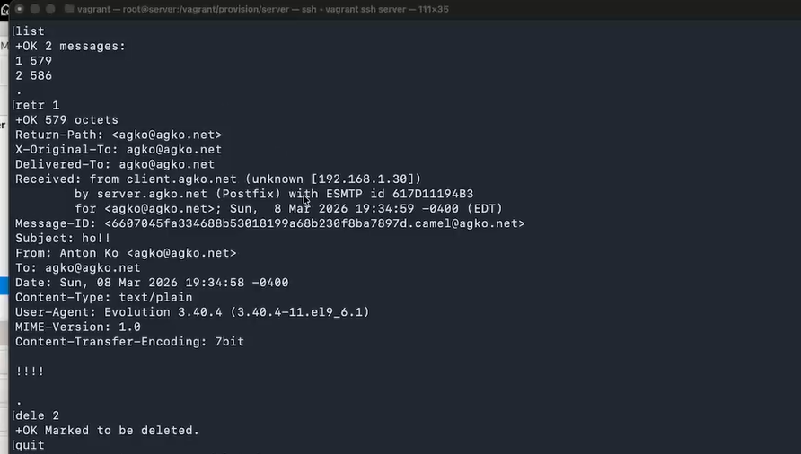
Проверка почтовой службы с помощью протокола Telnet

3.4 Внесение изменений в настройки внутреннего окружения виртуальной машины
На виртуальной машине server перейдем в каталог для внесения изменений в настройки внутреннего окружения /vagrant/provision/server/. В соответствующие подкаталоги поместим конфигурационные файлы Doveco, а также заменим конфигурационный файл Postfix(рис. #fig:017)
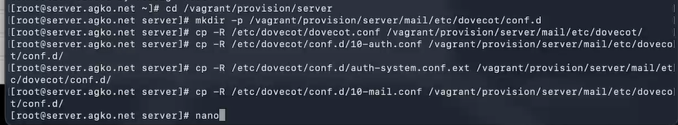
Создание окружения для внесения изменений в настройки окружающей среды
Внесием изменения в файл /vagrant/provision/server/mail.sh, добавив в него строки по установке Dovecot и Telnet; по настройке межсетевого экрана; по настройке Postfix в части задания месторасположения почтового ящика; по перезапуску Postfix и запуску Dovecot(#fig:018):
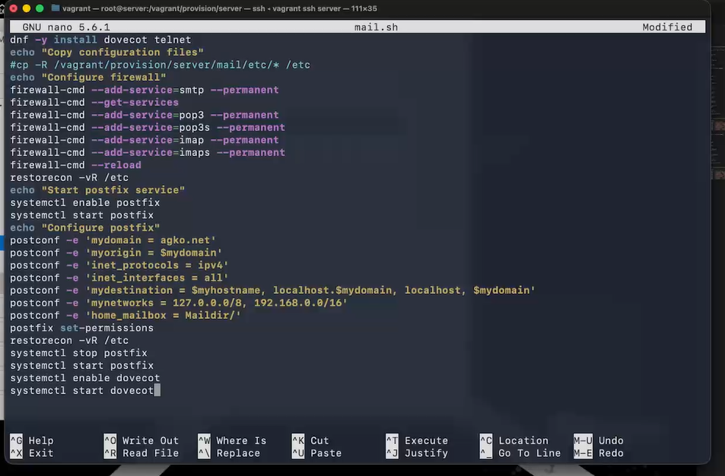
СИзменение файла /vagrant/provision/server/mail.sh
На виртуальной машине client в каталоге /vagrant/provision/client скорректируем файл mail.sh, прописав в нём команду для установки почтового клиента evolution(#fig:019):
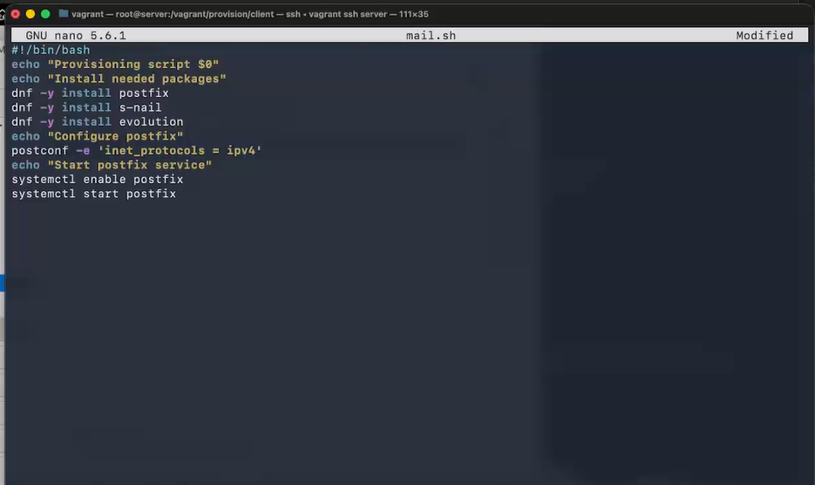
Изменение файла /vagrant/provision/client/mail.sh

4. Контрольные вопросы
- За что отвечает протокол SMTP?
У протокола две главные задачи:
- Проверка корректности настроек системы и предоставление «разрешения» на отправку email-сообщения для определенного устройства.
- Отправка исходящего сообщения на заданный адрес электронной почты и подтверждение успешной доставки. Если сообщение доставить не удается, отправитель получает соответствующее извещение.
- За что отвечает протокол IMAP?
Протокол IMAP (Internet Message Access Protocol) отвечает за доступ к почтовому ящику, позволяя пользователям получать и управлять электронными сообщениями на сервере
- За что отвечает протокол POP3?
Протокол POP3 (Post Office Protocol version 3) отвечает за получение электронной почты с почтового сервера на устройство пользователя.
- В чём назначение Dovecot?
Dovecot — агент доставки почты (MDA) по протоколам POP3 и IMAP с возможностью обеспечения безопасности и надёжности за счёт использования протокола TLS.
- В каких файлах обычно находятся настройки работы Dovecot? За что отвечает каждый из файлов?
Конфигурация Dovecot располагается в файле /etc/dovecot/dovecot.conf и в файлах каталога /etc/dovecot/conf.d. Файл сертификатов безопасности Dovecot располагается в каталоге /etc/pki/dovecot.
- В чём назначение Postfix?
Postfix - это почтовый агент (MTA), используемый для маршрутизации и доставки электронной почты.
- Какие методы аутентификации пользователей можно использовать в Dovecot и в чём их отличие?
В Dovecot можно использовать методы аутентификации, такие как Plain, CRAM-MD5, Digest-MD5, NTLM и другие. Они отличаются способом передачи учётных данных и уровнем безопасности. Plain передаёт данные в открытом виде, в то время как CRAM-MD5 и Digest-MD5 используют хэширование для безопасной передачи паролей. NTLM - это протокол Windows для аутентификации.

5. Выводы
В результате выполнения данной работы были приобретены практические навыки по установке и простейшему конфигурированию POP3/IMAP-сервера.

